深 圳 大 学 实 验 报 告

课程名称： 基于Web的编程

实验项目名称： 帐号管理：Servlet实现

学院： 计算机与软件学院

专业： 计算机科学与技术

指导教师： 于仕琪

报告人： 邢鹏飞 学号： 2014150305 班级： 3

- 实验要求
请制作帐号管理网页，实现“帐号注册”和“帐号登录”功能。
实验大致流程如下：
- 在数据库中创建一个表，表名为users，表中至少有username和password两个字段。可设username为primary key，以防重名。
- 密码必须加密后方可存储到数据库中，不可以存储密码明文。MySQL提供了可以对密码进行加密的password()函数。例如可以用命令select username from user where user= ' yushiqi ' and password=password(' 123456 ');来判断用户名密码是否正确。
- 设计帐号注册页面register.jsp以及具有注册功能的Servlet，实现注册功能，(提示：如果成功登录，将用户名存入session，其他页面可以通过session获取登录与否。)大致效果如下:
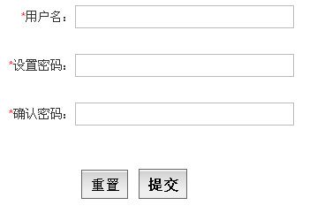
- 设计帐号登录页面login.jsp以及验证登录功能的Servlet，实现登录功能，大致效果如下：
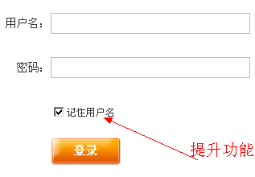
- 请把数据库驱动名称、IP、用户名和密码写在\WEB-INF\web.xml配置文件内。
- 提升功能（选做）：利用cookie记住用户名和密码，下次直接进入，无需输入用户名和密码。
- 提升功能（选做）：注销功能。
- 提升功能（选作）：列出在线用户功能。
- 本次实验与实验7的不同之处
请详细描述在实验7之上做了哪些改变，与实验7的相同之处不需要再描述。
将实验七功能与servlet连接到一起,在java类中实现.相对来说比较麻烦了.用着并不熟练.
第七次试验时是将数据传输到自身的jsp中,本次试验是将数据响应传输到相应的java类中.做出相应动作.

登录界面的java代码
package servlets;

import java.io.IOException;

import javax.servlet.ServletException;
import javax.servlet.http.HttpServlet;
import javax.servlet.http.HttpServletRequest;
import javax.servlet.http.HttpServletResponse;

public class loginServlet extends HttpServlet {
public void doPost(HttpServletRequest request, HttpServletResponse response)
throws ServletException, IOException {

request.setCharacterEncoding("UTF-8");
response.setContentType("text/html;charset=GBK");
String reAccount=request.getParameter("Account");
String rePassword=request.getParameter("Password");

request.setAttribute("username", reAccount);
request.setAttribute("password", rePassword);

request.getRequestDispatcher("loginServlet.jsp").forward(request, response);

}
}

注册界面代码:
package servlets;

import java.io.IOException;
import java.io.PrintWriter;

import javax.servlet.ServletException;
import javax.servlet.http.HttpServlet;
import javax.servlet.http.HttpServletRequest;
import javax.servlet.http.HttpServletResponse;

public class registerServlet extends HttpServlet {

/**
* Constructor of the object.
*/
public registerServlet() {
super();
}

public void doGet(HttpServletRequest request, HttpServletResponse response)
throws ServletException, IOException {

response.setContentType("text/html");
PrintWriter out = response.getWriter();
out.print("测试数据");
out.println("<!DOCTYPE HTML PUBLIC \"-//W3C//DTD HTML 4.01 Transitional//EN\">");
out.println("<HTML>");
out.println(" <HEAD><TITLE>A Servlet</TITLE></HEAD>");
out.println(" <BODY>");
out.print(" This is ");
out.print(this.getClass());
out.println(", using the GET method");
out.println(" </BODY>");
out.println("</HTML>");
out.flush();
out.close();
}

public void doPost(HttpServletRequest request, HttpServletResponse response)
throws ServletException, IOException {

request.setCharacterEncoding("UTF-8");
response.setContentType("text/html;charset=GBK");
String reAccount=request.getParameter("Account");
String rePassword=request.getParameter("Password");

request.setAttribute("username", reAccount);
request.setAttribute("password", rePassword);

request.getRequestDispatcher("registerServlet.jsp").forward(request, response);

}

public void init() throws ServletException {
// Put your code here

}

}

- 实验结果截图
（请注明留言板在172.31.75.246服务器上的URL，评阅实验报告时将测试之。）
留言板主界面URL:http://172.31.75.246/S2014150305/main.jsp

本次试验URL:http://172.31.75.246/S2014150305/loginServlet.jsp
登陆界面出现结果截图:
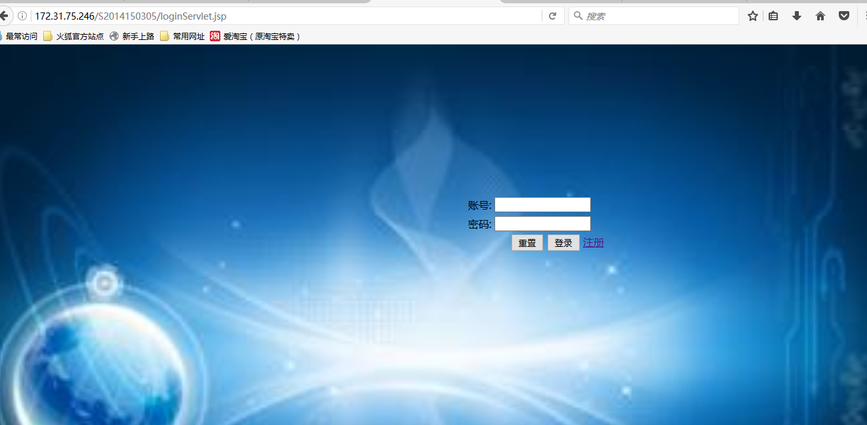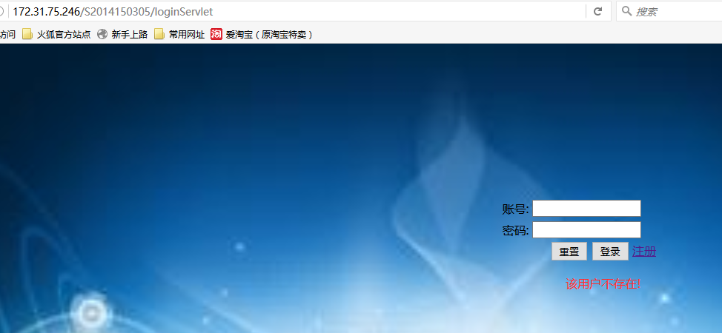
注册界面出现结果:
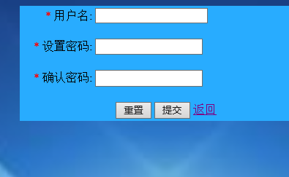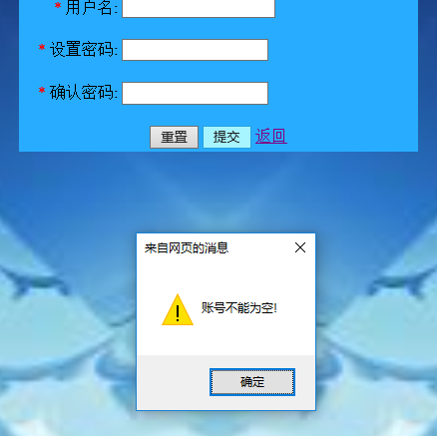
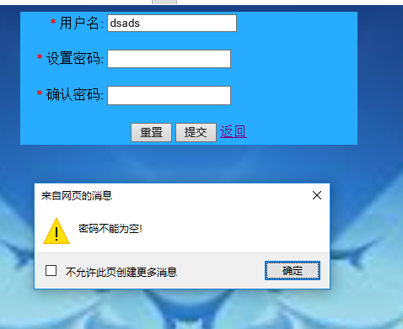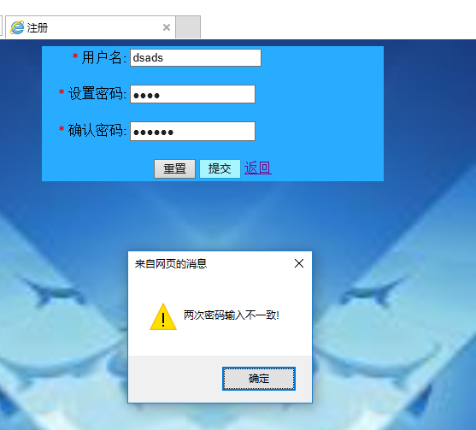

- 实验总结
（此处随便写写你的所想、所得）

实验过程中eclipse建立web工程以及相关应用不熟悉,需要进一步的去学习了解.刚开始在配置部署servlet的时候出现错误,需要进一步的去熟悉了解学习,.

指导教师批阅意见：

成绩评定：

指导教师签字：
年 月 日
备注：
注：1、报告内的项目或内容设置，可根据实际情况加以调整和补充。
2、教师批改学生实验报告时间应在学生提交实验报告时间后10日内。

